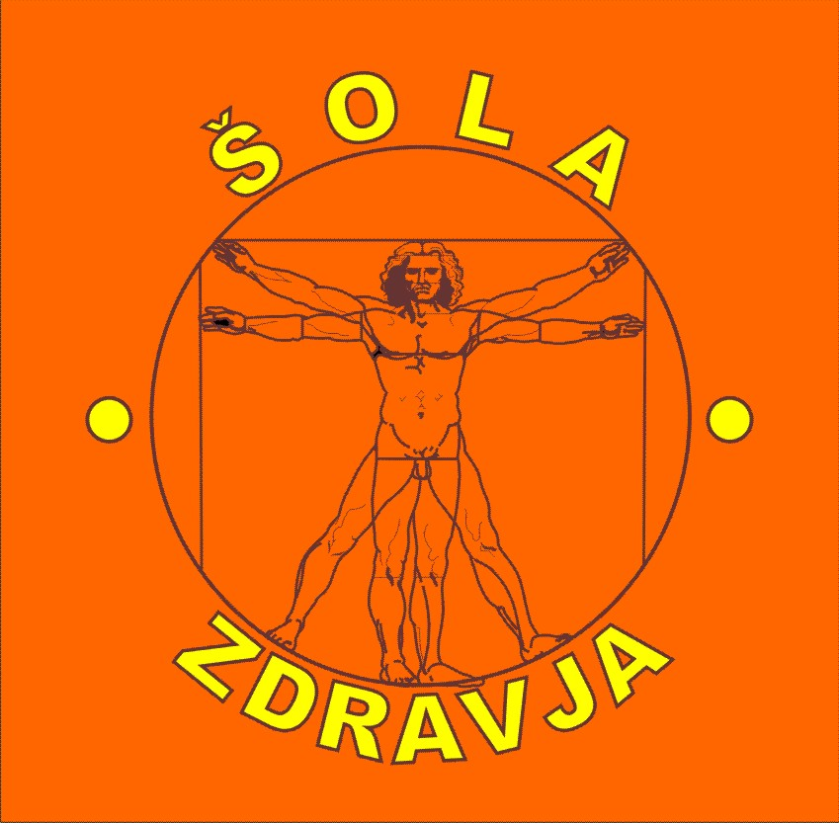
DRUŠTVO ŠOLA ZDRAVJA
Slamnikarska cesta 18, 1230 Domžale
TRR:NLB SI56 0267 7025 8307 577
Dav.št:94506019, Matična št.4014715
Email: telovadba7.30@gmail.com
www.srce-me-povezuje.si/solazdravja

PRAKTIČNI MOTIVACIJSKO-TERAPEVTSKI SEMINAR
»VSAK TRENUTEK JE LAHKO NOV ZAČETEK«
Izvajal Nikolay Grishin dr. med.

v torek 29. maja 2012 od 16h do 20h, na Ptujski 19 (Higeja d.o.o.), Ljubljana

Seminar je namenjen voditeljem NOVIH skupin in njihovim namestnikom-pomočnikom, ter osebam, ki nimajo strokovnih predznanj. Iz vsake skupine, naj bi se usposobilo več voditeljev (2-3).

PROGRAM
1. Šola zdravja. Kodeks ŠZ. Pametne besede, katere bodo vedno v spominu.
2. Pričetek delovanja skupine. Motivacija skupine
A. Razmislite o željah
B. Misli
C. Zdravo telo je kot stavba
3. Anatomija hrbta in sklepov
4. Telovadba »Ruska metoda 1000 gibov«
A. Namen vaj, splošne podatke ob načinu izvajanja telovadbe
B. Pravilno dihanje pri telovadbe
C. Pravilno izvajanje vaj (praktičen prikaz vaj 1.000 gibov).

Vsak udeleženec prejme skripto in potrdilo o udeležbi.

Obvezne so predhodne prijave na email: telovadba7.30@gmail.com.
Za voditelje skupin Šole zdravje, ki so tudi člani društva je usposabljanje brezplačno.
Za ostale udeležence, je kotizacija 50,00 eur, ki jo predhodno poravnate na TRR društva:
NLB SI56 0267 7025 8307 577.

Vljudno vabljeni,
Predsednica društva ŠZ
Zdenka Katkič

